Cliente – O usuário. A pessoa que utiliza o serviço, ele utiliza os dados de um servidor

Servidor – O lado onde possui os arquivos em que o usuário está interessado. Ele envia cópias de arquivos para o usuário para que ele utilize os dados dentro dele.

JavaScript – é voltado a Client Side.

LINHA DO TEMPO

1970 – Arpanet / Internet

1993 – Criação do HTML, CSS e o WWW (World Wide Web)

1995 – Origem do “Moka”, em cima do HTML, e ao mesmo tempo estava nascendo a linguagem “JAVA”. Então o nome do Moka foi mudado para “JavaScript”. Assim a Microsoft também decidiu criar a própria linguagem, criando a Jscript e criando o navegador Internet Explorer.

1997 – Foi padronizado o JavaScript, Tornando-se a EcmaScript.

2002 – A criação do Mozilla, que foi posteriormente mudado para o Firefox.

2008 – Foi criado o Google Chrome

2009 – O “Motor” V8 foi implementado no Chrome para o JavaScript.

2010 – Com mudanças no V8, onde foi criado para deixar de ser exclusivo no Chrome, o NodeJS foi criado.

ECMAScript – Linha do tempo:
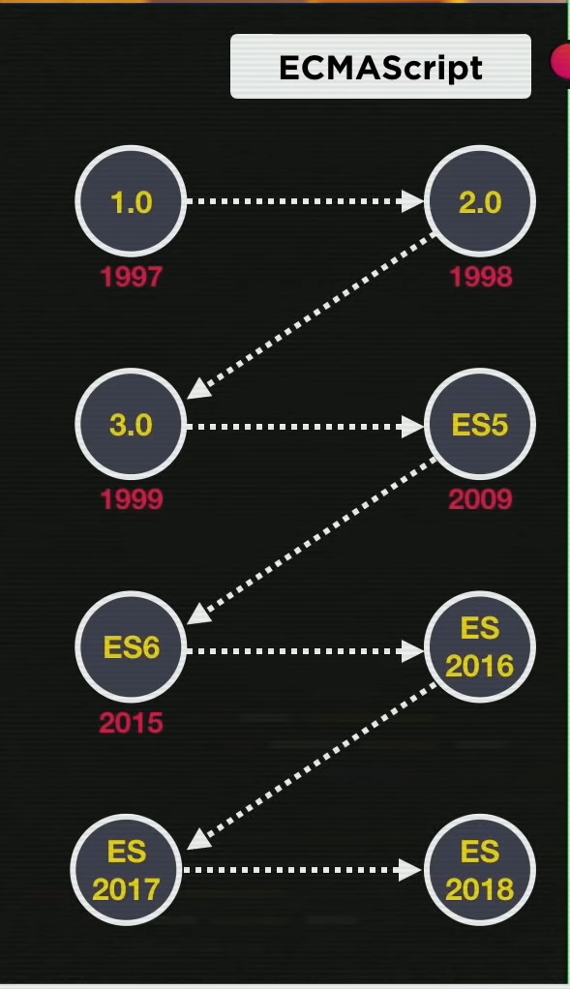

JavaScript:

Comandos: Sempre em letras minúsculas, excerto em algumas exceções.

EX:
window.alert(‘ Digite o seu texto aqui’)
Cria uma caixa de alerta no navegador. Pode ser usado também apenas com a função alert

window.confirm(‘ Digite o seu texto aqui’)
Cria uma caixa de confirmação no navegador.

Window.prompt(‘Digite o seu texto aqui’)
Cria uma caixa de digitação no navegador.

